**GAME DESIGN DOCUMENT**

**PRAKTIKUM MULTIMEDIA & GAME**

DOSEN PENGAMPU : AHMAD FAHMI KARAMI,M.Kom

KELAS : E



KELOMPOK 4

Gustin Rheza Rasyidi Nuanza Azdy (220605110107)

Achmad Furqon Rachmadie (220605110146)  
Moch Alfan Miftachul Huda (220605110088)

Tantri Fajarria (220605110013)

Siti Wasi'atul Maghfiroh (220605110035)

**JURUSAN TEKNIK INFORMATIKA**

**FAKULTAS SAINS DAN TEKNOLOGI**

**UNIVERSITAS ISLAM NEGERI MAULANA MALIK IBRAHIM MALANG**

**2024**

**GAME OVERVIEW**

**Title :** Cahaya di Ujung Jalan

**Genre :** Petualangan Berbasis Maze

**Target Audience :** Remaja dan dewasa yang menyukai game puzzle dengan tema moral atau religius

**CORE GAMEPLAY**

1. **CORE GAMEPLAY LOOP**

Cahaya di Ujung Jalan merupakan sebuah game dengan map berbentuk maze dengan goal utama pemeran (Ujang Karbu) menuju masjid. Dimana diperjalanan banyak godaan yang menahannya menuju masjid. Hindari semua godaan dan temukan jalan menuju masjid agar Ujang bisa bertobat.

1. **CHARACTER / TEAM AND OBJECTIVES**
2. **Main Objective:** Pemain harus membimbing Ujang Karbu melewati maze untuk mencapai masjid, sambil menghindari NPC hantu dan obstacle yang menghalanginya.
3. **Core Mechanics:**

* **Navigasi Maze**:  
  Pemain mengendalikan Ujang menggunakan kontrol arah untuk menjelajahi maze.
* **Enemies :** Jadi musuh yang akan menganggu dan menyerang sang pemain utama yang sedang mencari jalan keluar yakni pergi ke masjid.

1. **Sistem FSM NPC Hantu :**

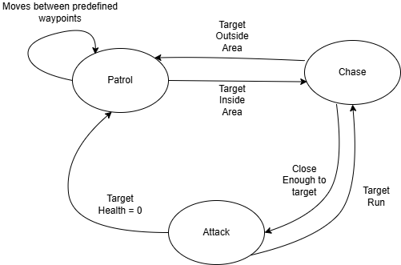

**1. Patrol (Patroli)**

* **Deskripsi**: NPC berpatroli di antara titik-titik yang telah ditentukan (waypoints).
* **Transisi**:

1. **Keadaan "Chase"**: Jika NPC mendeteksi target berada di dalam area patroli (syarat: "Target Inside Area"), NPC akan beralih ke mode pengejaran.
2. **Keadaan "Patrol" (loop)**: Jika tidak ada target yang terdeteksi, NPC akan terus berpatroli dengan berpindah dari satu waypoint ke waypoint lain.
3. **Keadaan "Patrol" dari "Chase"**: Jika target keluar dari area patroli (syarat: "Target Outside Area"), NPC akan kembali ke patroli normal.

**2. Chase (Pengejaran)**

* **Deskripsi**: Setelah target terdeteksi dalam area patroli, NPC akan mengejar target.
* **Transisi**:
  1. **Keadaan "Attack"**: Jika NPC sudah cukup dekat dengan target (syarat: "Close Enough to Target"), NPC akan beralih ke mode menyerang.
  2. **Keadaan "Patrol"**: Jika target keluar dari area pengejaran (syarat: "Target Outside Area"), NPC kembali ke patroli.

**3. Attack (Serangan)**

* **Deskripsi**: NPC menyerang target ketika sudah berada dalam jarak yang cukup dekat.
* **Transisi**:
  1. **Keadaan "Chase"**: Jika target berlari atau menjauh dari NPC (syarat: "Target Run"), NPC akan kembali mengejar target.
  2. **Keadaan "Patrol"**: Jika kesehatan target sudah habis (syarat: "Target Health = 0"), NPC akan berhenti menyerang dan kembali berpatroli.

1. **Win or Lose Condition:**

* Pemain menang jika Ujang berhasil mencapai masjid tanpa kehilangan seluruh imannya.
* Pemain kalah jika *faith meter* Ujang habis akibat terlalu sering berinteraksi dengan NPC.

1. **TECHNICAL DESIGN CONCEPT**
2. **How to control main character?**

Gunakan tombol WASD untuk berjalan maju-mundur dan kiri-kanan, gunakan tombol Spasi untuk melompat menghindari obstacle.

1. **How to control camera?**

Gunakan mouse untuk mengontrol arah kamera

1. **Progress?**

Pemain harus menemukan jalan untuk pergi ke masjid dan menghindari gangguan enemy.

**ART DESIGN CONCEPT**

* 3D Chibi Style
* Iconic Map Location (Bentuk map seperti maze)
* References :

1. Map / worlds references

[Maze Generator | Modeling | Unity Asset Store](https://assetstore.unity.com/packages/tools/modeling/maze-generator-38689)

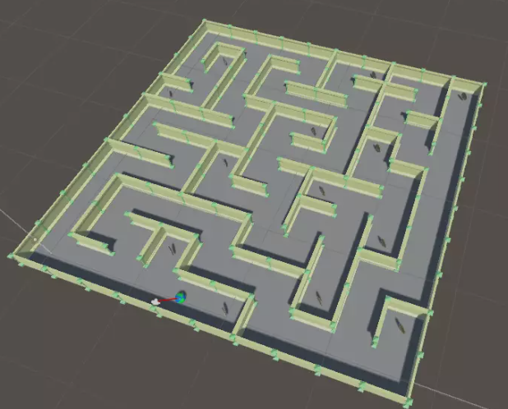

(Maze)

1. Mosque Design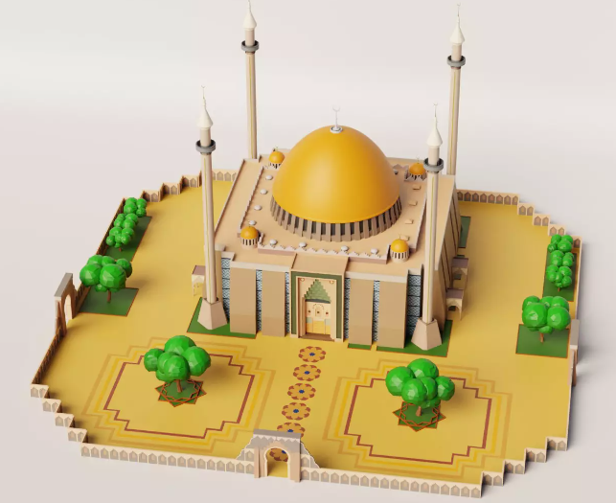

(Mosque)

1. Character Design :

* Main Character

[Character Pack: Free Sample | 3D Humanoids | Unity Asset Store](https://assetstore.unity.com/packages/3d/characters/humanoids/character-pack-free-sample-79870)

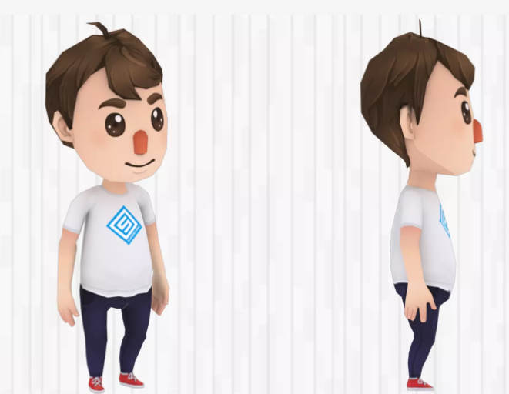

(Ujang)

* Enemies Design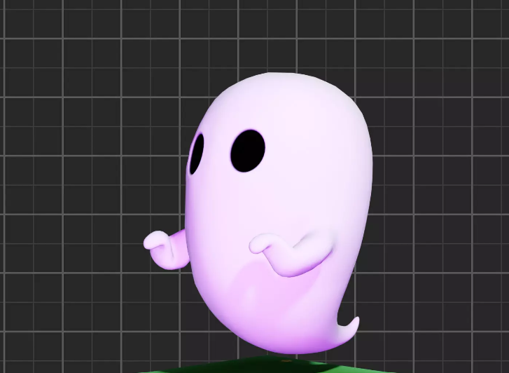

(Ghost)

**GAME DIRECTION REFERENCES**

* Merupakan sebuah referensi game yang akan menjadi pilihan utama untuk referensi game kami kedepannya.
* Core Gameplay

1. outlast & outlast 2
2. temple run